请长按图中二维码进行识别并加入班级

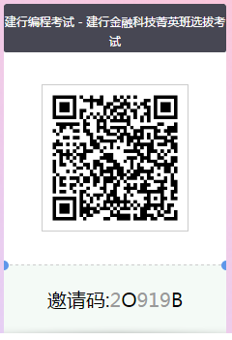

电脑登陆地址：https://changjiang.yuketang.cn/web?next=/v2/web/index&type=3